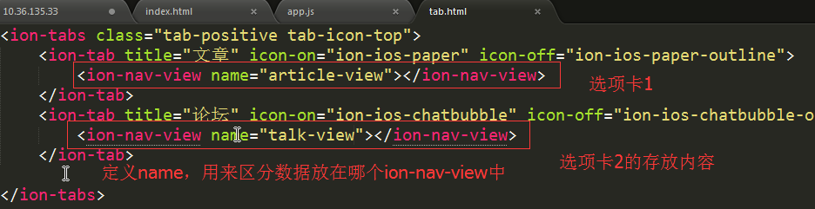

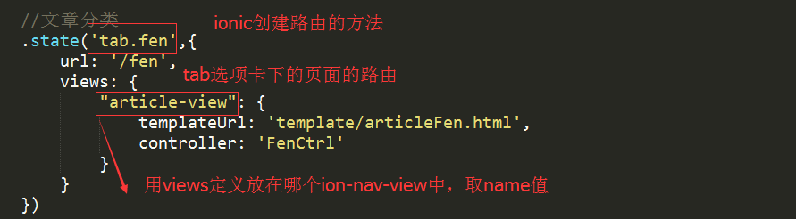

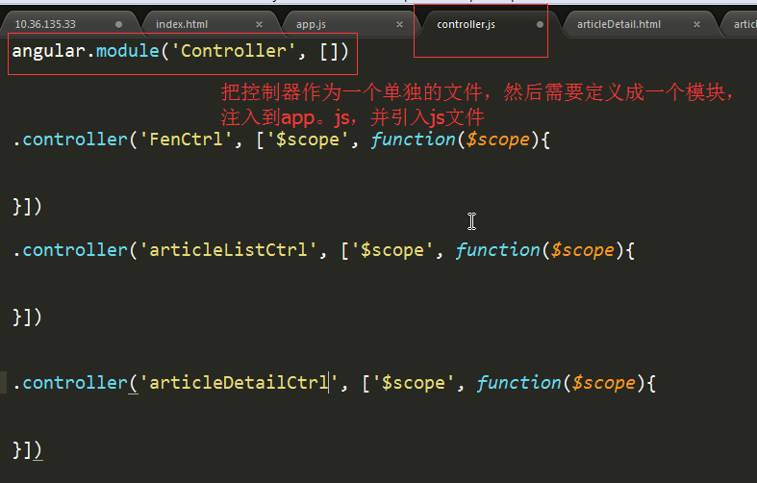

## 设置默认路由

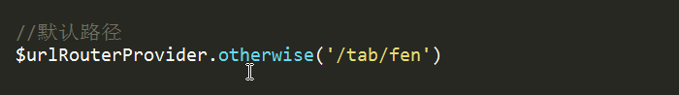

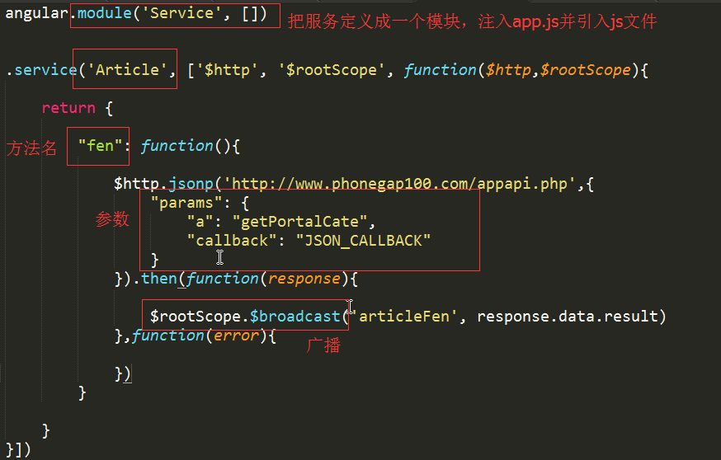

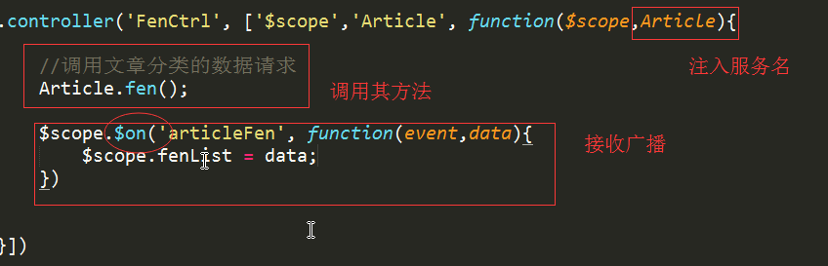

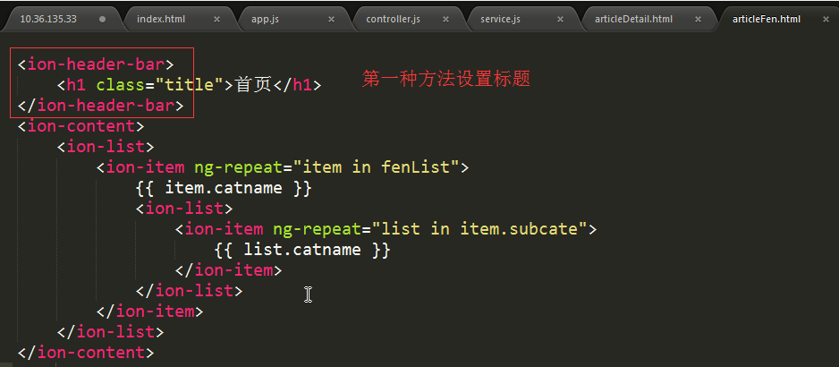

第二种方法：通过ion-nav-bar设置一个公共标题，通过ion-view设置各个页面的标题

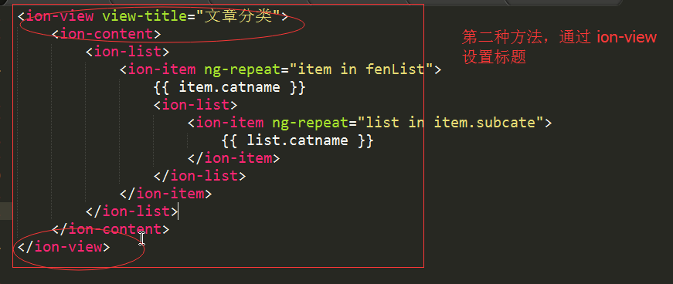

# jsonp请求数据的参数设置



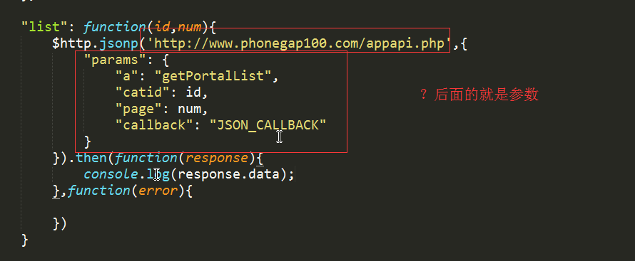

# 通过路由参数设置catid和page的动态参数

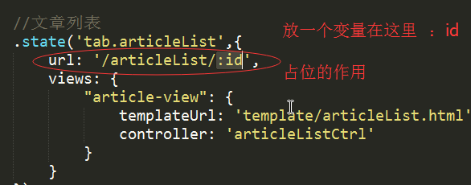

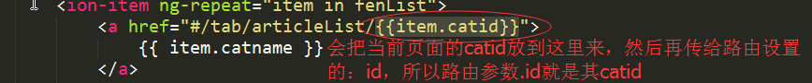

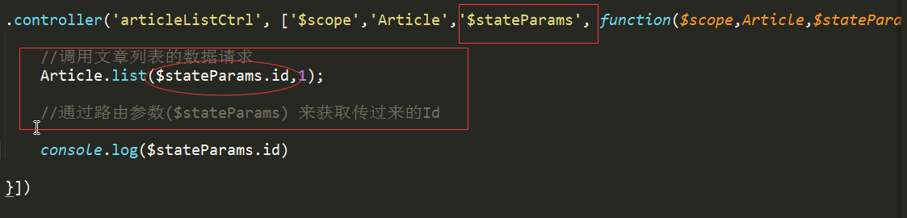

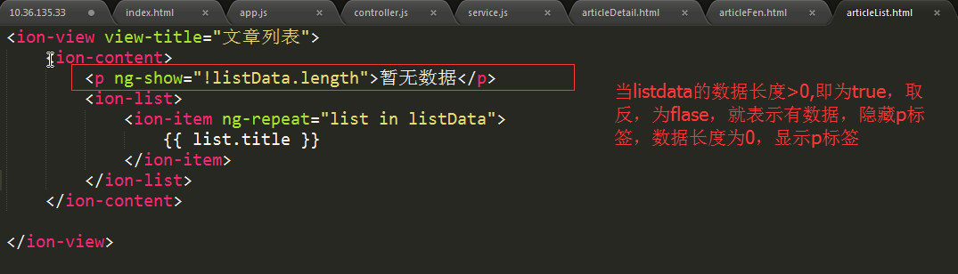

# 上拉加载

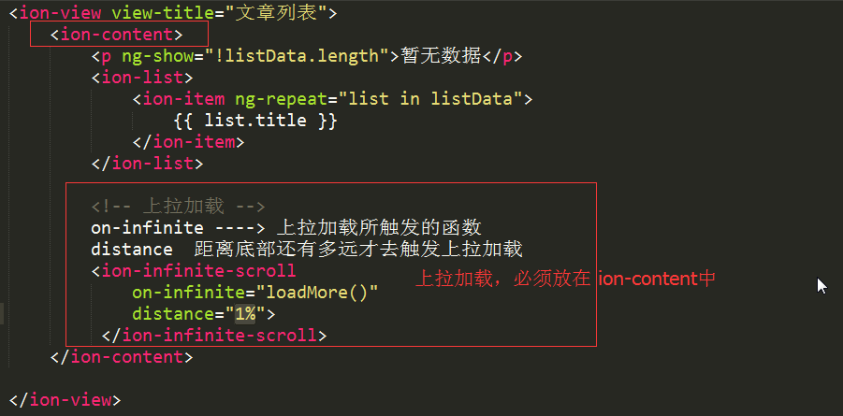

如果内容高度小于页面距离，distance是负值

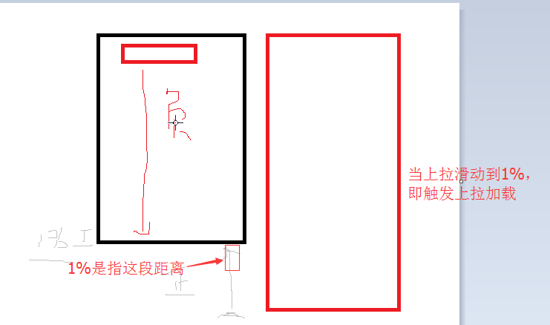

## 页面中设置上拉加载的HTML代码

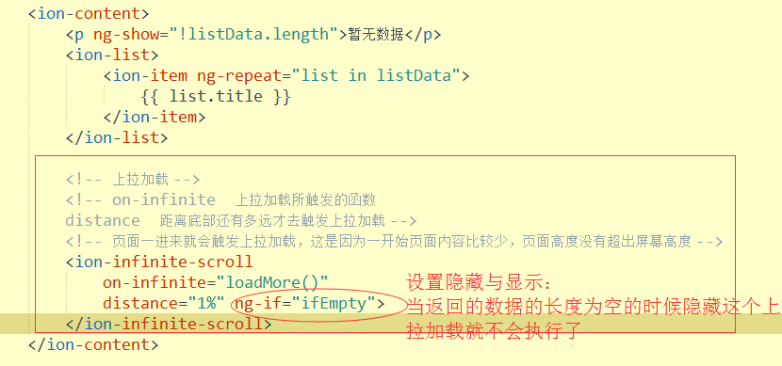

## 控制器处理

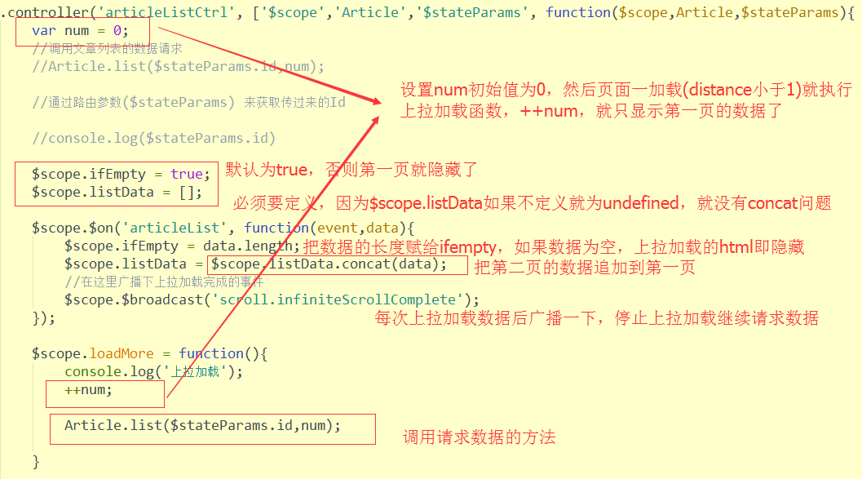

## 错误写法改正（原步骤）：

### 加载第一页的问题

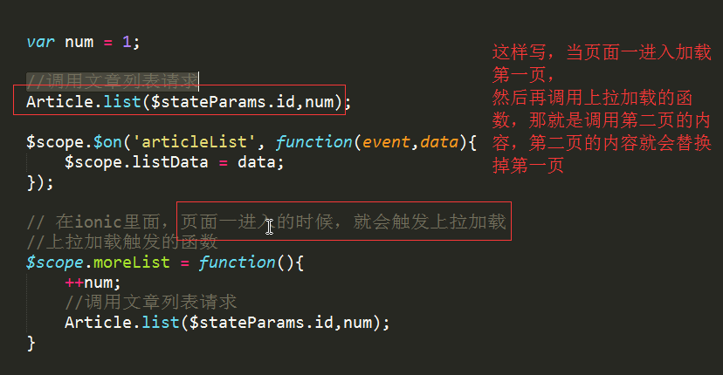

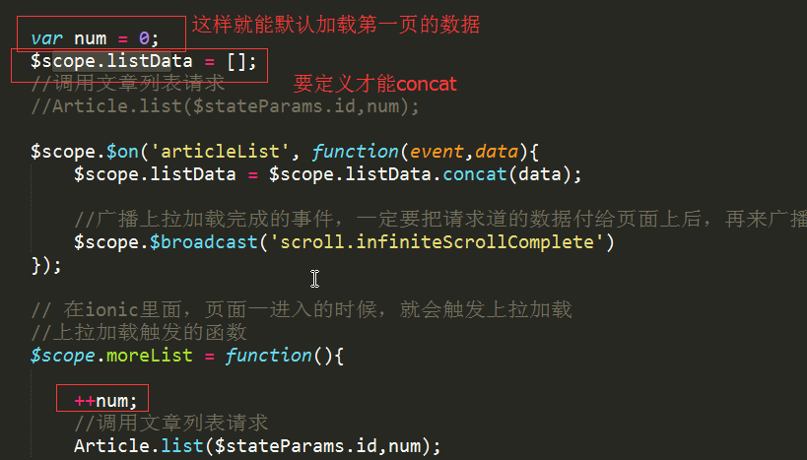

### 上拉加载的不断请求数据，设置代码的显示与隐藏的问题

因为加载第二页数据后，如果数据的长度低于距离1%，那么又会自动执行上拉加载的函数，

第二次依旧如此

$scope.datalength要设置默认值为true，即显示上拉加载的HTML代码。加载第一页的数据

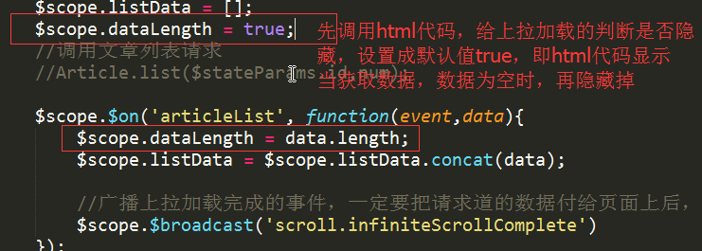

# 文章详情页

数据请求中有代码段的问题

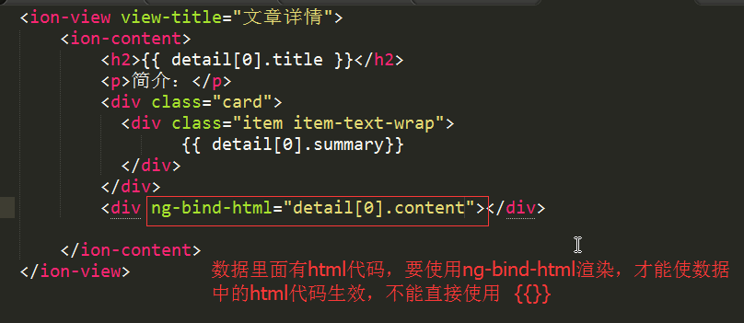

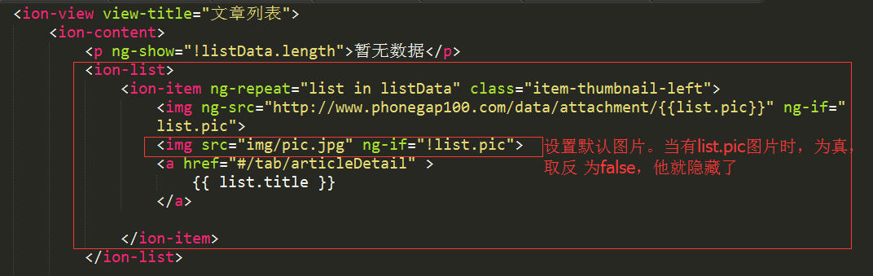

# ng-show ng-hide ng –if 三者的区别

